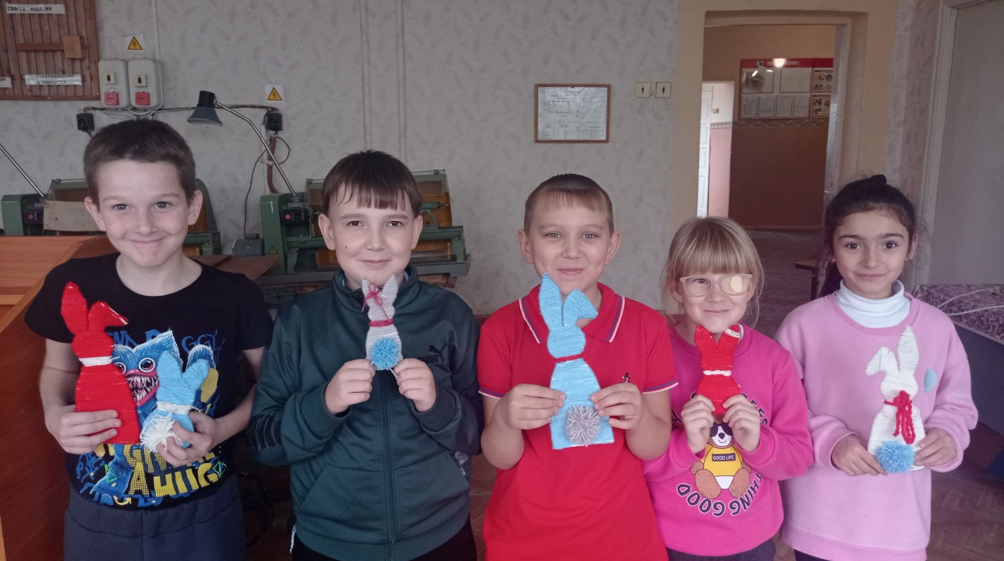
Маленькие актеры из школьного театра «Золотой ключик» изготавливают подделки для постановки миниатюры «Зайка – Попрыгайка».

